Для получения роли «Администратор МВ внешней ИС» в ПОИБ СОБИ ФК https://sobi.cert.roskazna.ru, уполномоченному сотруднику Организации необходимо обратиться к сотруднику своего учреждения с ролью «Главный регистратор» (ГРО) в ПОИБ СОБИ ФК.
Сотрудник с ролью ГРО (У большинства организаций это Руководитель организации по ЕГРЮЛ) в ПОИБ СОБИ ФК заходит на вкладку Администрирование – Профили пользователей,
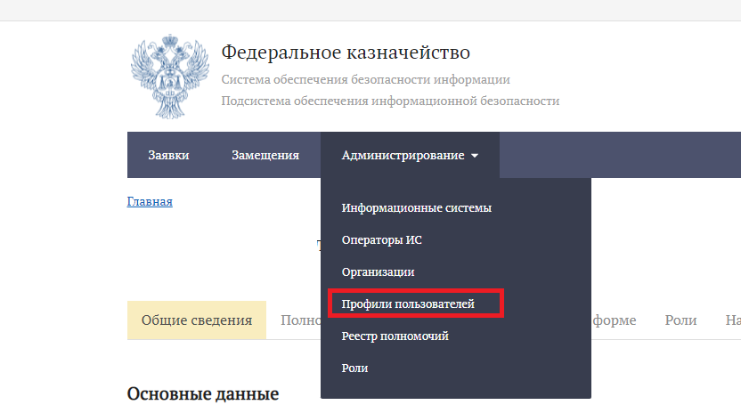 выбирает ФИО нужного сотрудника и заходит в его профиль, переходит на вкладку Роли и нажимает кнопку «Изменить».
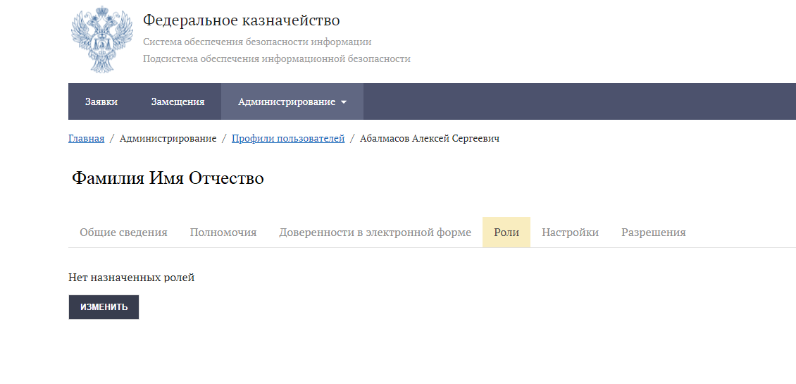 Выбирает Информационную систему «Подсистема обеспечения информационной безопасности», ставит активную галку напротив роли «Администратор МВ внешней ИС», нажимает кнопку продолжить.

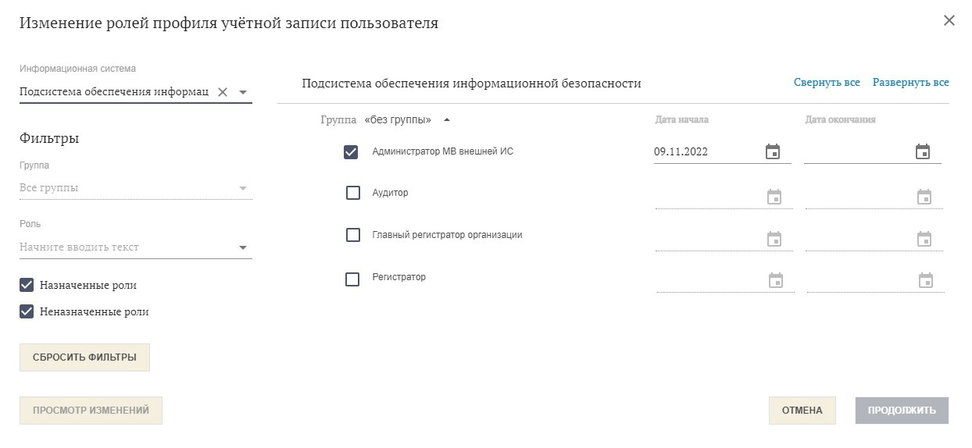
И подписывает заявку сертификатом.
